Памятка по спелеотерапии в Городской больнице №3 г. Орша

Спелеотерапия – термин, который произошел от латинских слов «спелео» — пещера и «терапия» — лечение. Сейчас методы спелеотерапии для лечения заболеваний признаны официальной медициной как немедикаментозные, аэротерапевтические методы лечения болезней бронхо-легочной системы, аллергических заболеваний, как способы укрепления иммунной системы организма. Этот метод терапии показан людям с заболеваниями кожи: нейродермитом, экземой и псориазом, это прекрасный способ профилактики многих недугов, вызванных вирусными инфекциями. Призвана спелеотерапия, прежде всего, активизировать внутренние резервы человека и нейтрализовать неблагоприятное воздействие окружающей среды.


ПОКАЗАНИЯ К ПРИМЕНЕНИЮ
- Иммунодефицитные состояния организма
- Аллергодерматозы
- Экзогенные аллергозы
- Аллергический вазомоторный ринит в фазе ремиссии
- Период проведения специфической гипосенсибилизации при респираторных аллергозах
- Нейродермит
- Рецидивирующая экзема в фазе ремиссии
- Шелушение кожи, трещины, сыпь, кожный зуд
- Атопические дерматиты
- Поллинозы
- Респираторные затяжные воспалительные заболевания с наклонностью к хронизации или их частому рецидивированию с ухудшением носового дыхания
- Нейроциркуляторная дистония с умеренно выраженной сосудистой нестабильностью и наклонностью к гипервентиляции
- Хронические неинфекционные заболевания органов дыхания
- Вегето-сосудистая дистония с умеренно выраженной сосудистой нестабильностью и наклонностью к гипервентиляции, неврозы
- Стрессы, синдром хронической усталости
- Пониженный общий тонус, угнетенное состояние
- Головные боли
- Головокружение
- Нарушение сна
- Раздражительность
- Предастма
- Ухудшение дренажной функции бронхов
- Профилактика рецидивирующих трахеобронхитов, у длительно и часто болеющих
- Бронхиальная астма (любой клинико-патогенетический вариант или их комбинации) 1 стадии в фазе ремиссии, неполной ремиссии или затухающего обострения
- При легочной недостаточности не выше 2 стадии
- Легочно-сердечной недостаточности не выше 1 стадии (ЛСН 0-2/0-1 ст.)
- Хронический обструктивный бронхит в фазе ремиссии при легочной недостаточности не выше 2 ст., легочно-сердечной недостаточности не выше 1 ст. (ЛСН 0-2/0-1)
- Профессиональные пылевые заболевания бронхо-легочной системы
- Хронический пылевой бронхит 1 и 2 степени вне обострения при легочной недостаточности не выше2 ст., легочно-сердечной недостаточности не выше 1 ст. (ЛСН 0-2/0-1)
- Состояния после операций на дыхательных путях, легких и диафрагме, при легочной недостаточности не выше 2 ст., легочно-сердечной недостаточности не выше 1 ст. (ЛСН 0-2/0-1) после заживления послеоперационной раны
- Гипертоническая болезнь 1 и 2 степени
- Профилактические косметологические процедуры
- Омоложение
Вдыхание высокодисперсного аэрозоля минерала сильвинита в стабильных температурно-влажностных условиях, способствует снижению бронхиальной реактивности, нормализации мукоцилиарного транспорта, улучшению дренажной функции бронхов и ликвидации иммунологических расстройств.
Учитывая высокую ионизацию воздуха в сильвинитовой спелеокамере или соляной комнате и положительное психоэмоциональное воздействие, целесообразно использование этого вида лечения при состояниях, связанных с умеренной вегетативной дисфункцией. Кроме того, следует принимать во внимание возможность профилактического действия микроклимата спелеокамеры или соляной комнаты, при проведении специфической гипосенсибилизации и восстановлении правильного порядка дыхания после операций на легких и диафрагме.
Процедуры рекомендуются в возрасте от 2 лет.

Спелеокабинет Городской больницы №3 г. Орша
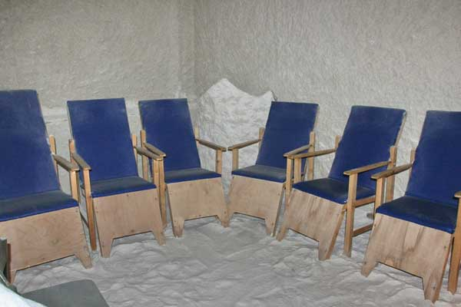

ПРОТИВОПОКАЗАНИЯ ДЛЯ СПЕЛЕОТЕРАПИИ
Абсолютные:
- Острые болезни – до выздоровления.
- Хронические болезни – в стадии тяжелого течения болезни.
- Инфекционные и паразитарные болезни - до выздоровления и окончания срока изоляции.
- Носительство возбудителей инфекционных болезней.
- Астма тяжелое течение.
- Туберкулез различной локализации.
- Болезни органов дыхания с явлениями дыхательной недостаточности 2-3 степени.
- Злокачественные новообразования всех локализаций.
- Болезни крови – в стадии обострения и в течение 6 месяцев от наступления ремиссии.
- Болезни системы кровообращения с явлениями сердечной недостаточности.
- Почечная недостаточность.
- Энурез, стадия обострения.
- Печеночная недостаточность.
- Судорожные припадки и их эквиваленты.
- Психические расстройства и расстройства поведения.
- Другие болезни эндокринной системы, расстройства питания и нарушения обмена веществ – в стадии декомпенсации.
- Болезни с нарушениями двигательной функции и отсутствием способности к самостоятельному передвижению и самообслуживанию.
- Состояния после операций – первые три месяца после оперативного вмешательства.
- Болезни среднего и внутреннего уха, при которых противопоказаны перепады давления.
Относительные:
- Сахарный диабет.
- Фаза обострения основного или сопутствующего заболевания.
- Анатомические препятствия в носовых ходах.
- Беременность.

Консультация по проведению спелеотерапии, определение показаний и противопоказаний, контроль за лечением и достижением эффекта осуществляется заведующим отделения реабилитации и сотрудниками (прошедшими соответствующую стажировку) УЗ «Городская больница №3». Направить для спелеотерапии пациента сразу, без консультации реабилитолога может терапевт, пульмонолог, педиатр, определив отсутствие противопоказаний, выдав на руки выписку из медицинской документации с рекомендацией проведения терапии.
Почтовый адрес: 211011, г.Барань, ул.Корбана,1. УЗ «Оршанская центральная поликлиника», Городская больница №3, контактный тел./ факс. 25 46 94

